Objetivo | Multiplicar un número natural por 1000 y múltiplos de 1000 a través de la resolución de problemas con estas multiplicaciones.
Instrucciones | Lee con atención cada pregunta  Resuelve el ejercicio en el espacio en blanco de la pregunta respectiva.  Resuelve sólo con lápiz grafito.
Descripción del Aprendizaje | Leer la guía, escribir lo que se indica en el cuaderno y utilizar las estrategias planteadas para resolver multiplicación
Ponderación de la Guía | 5% DESDE AL 15 AL 31 DE MAYO
Correo del docente para consultas | faltamirano@liceomixto.cl mlazcanor@liceomixto.cl
NOMBRE: .....................................................................................................CURSO……………………………………….. FECHA………/……….....2020
PTJE. Guía 14 puntos PTJE. ALUMNO: ................. % LOGRO: ………………....... NOTA: GUIA #10
1.-Escribe en tu cuaderno la siguiente estrategia para la multiplicación de números naturales por 1 000  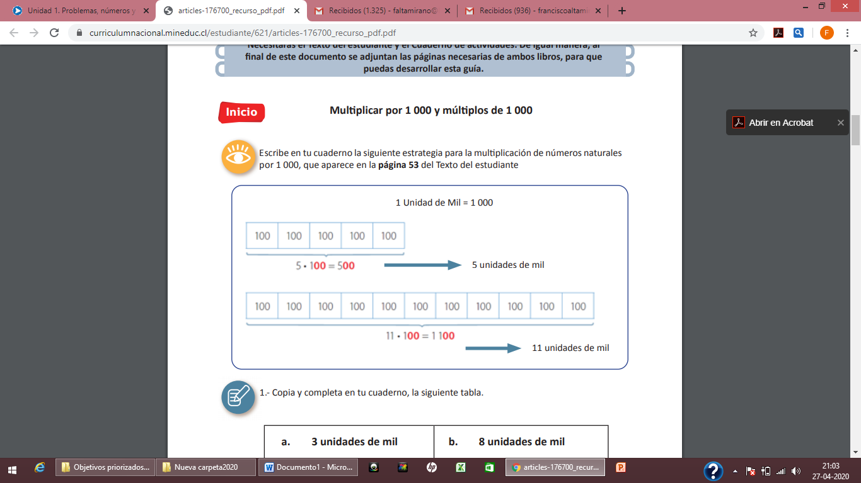  Copia y completa en tu cuaderno, la siguiente tabla (1 punto):  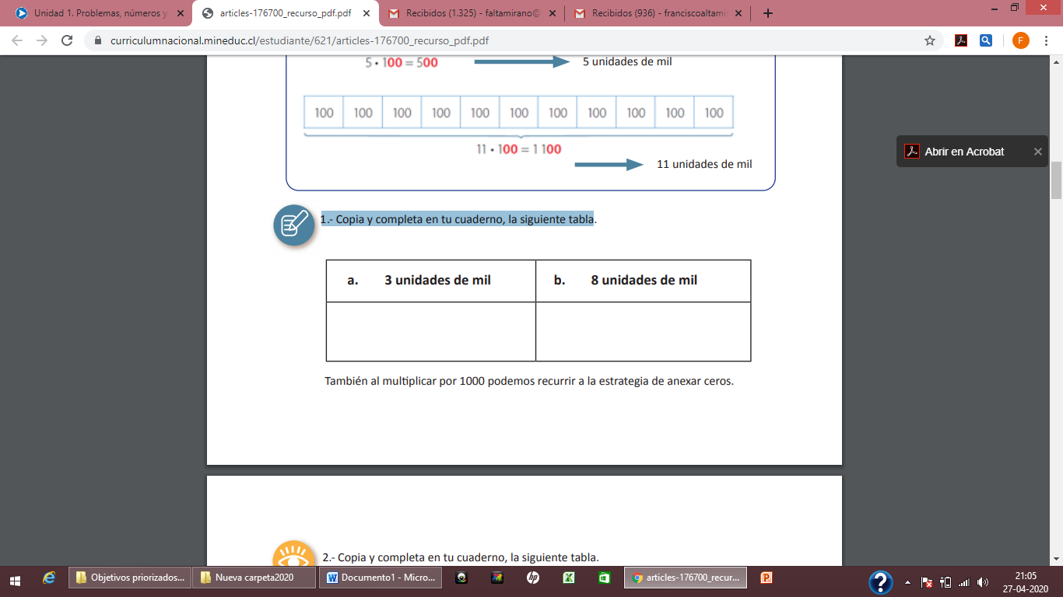  También al multiplicar por 1000 podemos recurrir a la estrategia de anexar ceros | 2.- Copia y completa en tu cuaderno, la siguiente tabla (1 punto):  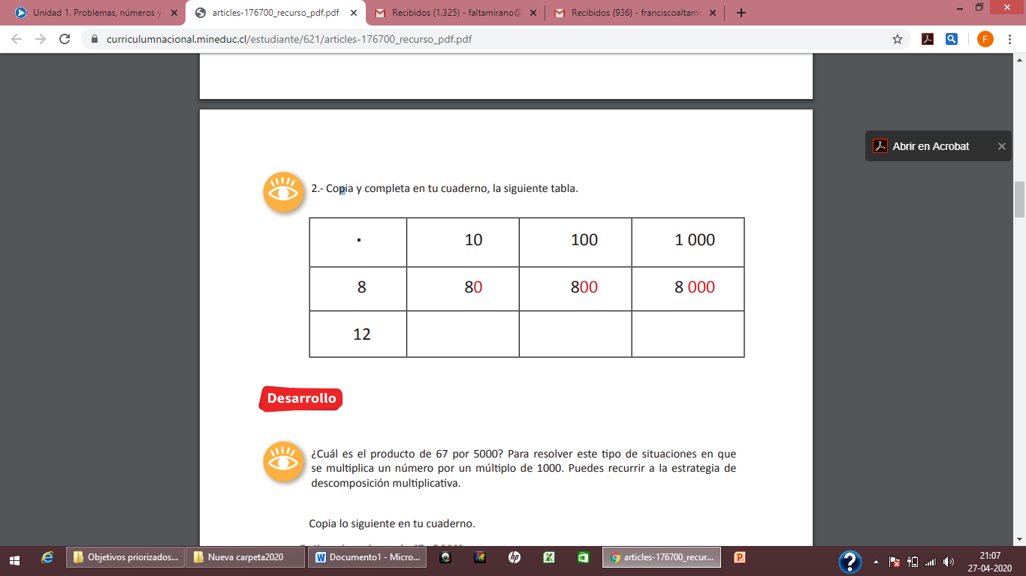  ¿Cuál es el producto de 67 por 5000? Para resolver este tipo de situaciones en que se multiplica un número por un múltiplo de 1000. Puedes recurrir a la estrategia de descomposición multiplicativa  Copia lo siguiente en tu cuaderno  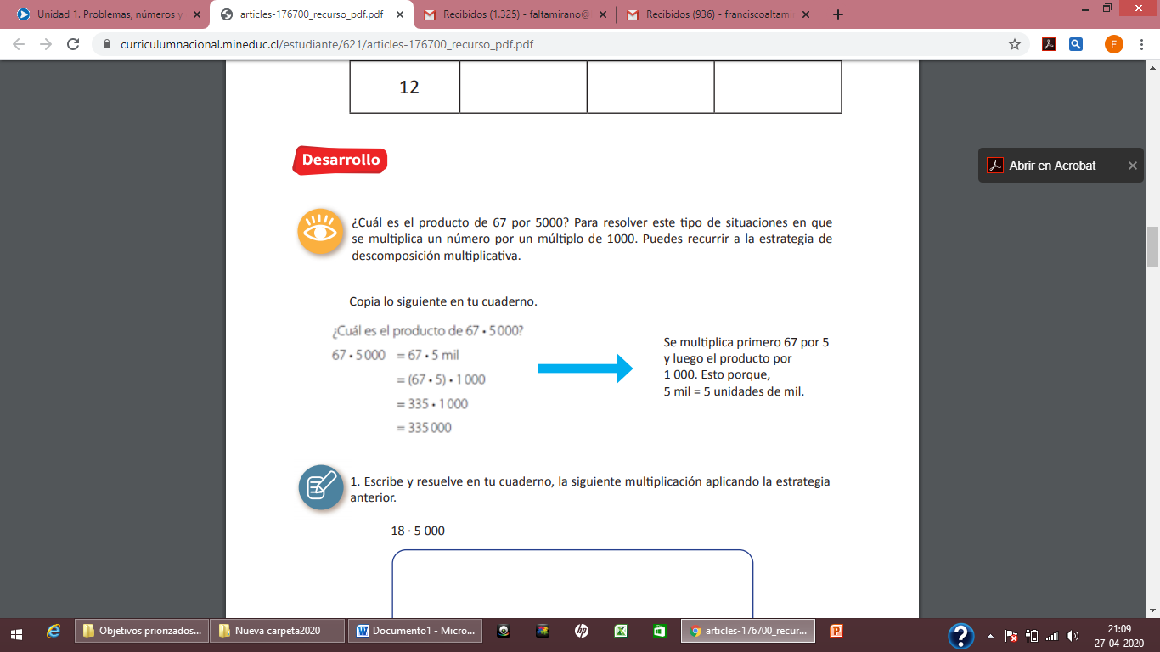  Escribe y resuelve en tu cuaderno, la siguiente multiplicación aplicando la estrategia anterior.(1 punto) 18 ∙ 5 000
3.-Las siguientes actividades corresponden a una selección de la página 57 del Texto del estudiante. Escríbelos y resuélvelos en tu cuaderno. (7 puntos)  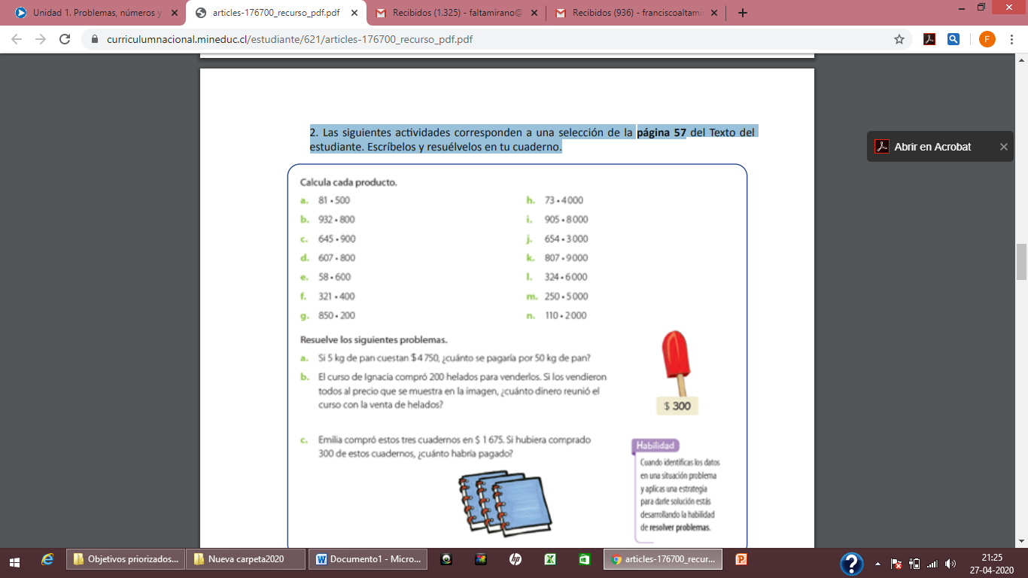  Responde: ¿Por cuánto hay que multiplicar a 40 para obtener 4 000? (1 punto c/u) a) 10 b) 100 c) 400 d) 1 000  Multiplica y explica la estrategia que utilizaste (1 punto c/u)  a. 244 • 50 b. 1 970 • 90 c. 8 145 • 40 | 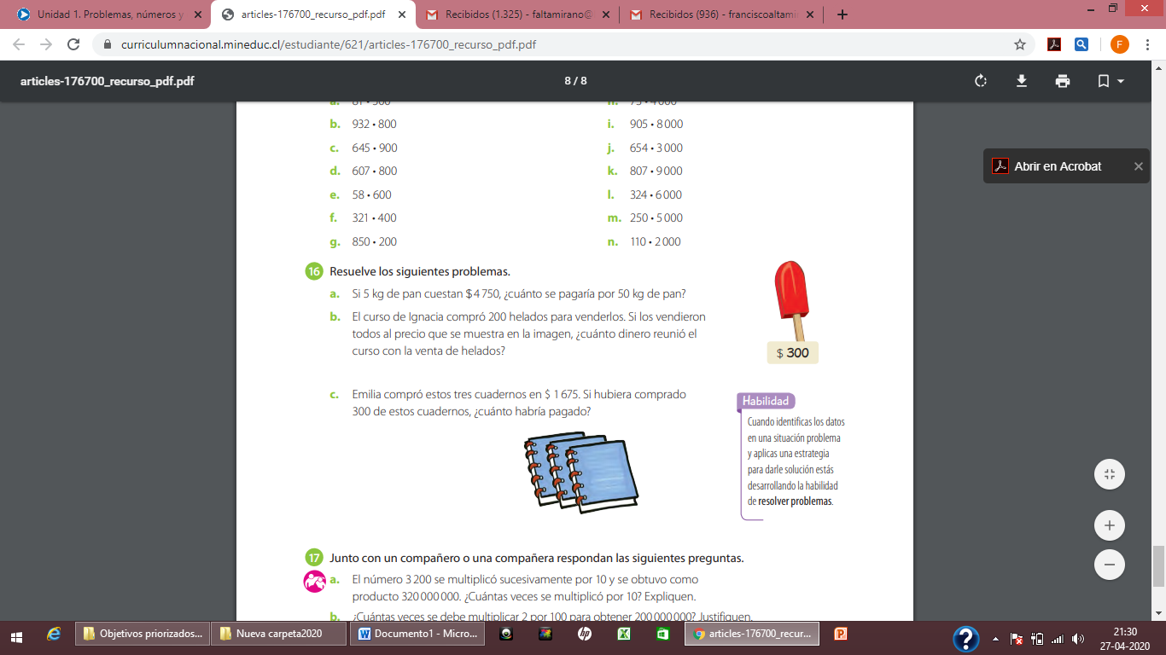

Objetivo | Retroalimentar lo que hemos aprendido en las guías 7,8,9y 10?
Instrucciones | Lee con atención cada pregunta  Resuelve el ejercicio en el espacio en blanco de la pregunta respectiva.  Resuelve sólo con lápiz grafito.
Descripción del Aprendizaje | Leer la guía, escribir lo que se indica en el cuaderno y utilizar las estrategias planteadas para resolver multiplicación
Ponderación de la Guía | 5% DESDE EL 15 AL 31 DE MAYO
Correo del docente para consultas | faltamirano@liceomixto.cl mlazcanor@liceomixto.cl
NOMBRE: .....................................................................................................CURSO……………………………………….. FECHA………/……….....2020
PTJE. Guía 12 puntos PTJE. ALUMNO: ................. % LOGRO: ………………....... NOTA: GUIA #11
RETROALIMENTEMOS ¿Qué hemos aprendido?
1.- ¿Cuál es el producto en la siguiente multiplicación? 18 · 200 (Realiza la estrategia que utilizaste, 3 puntos)
A. 360 000 B. 36 000 C. 3 600 D. 360

2.- ¿Qué multiplicación se relaciona con la siguiente división? 4 000: 10 = (Realiza la estrategia que utilizaste, 3 puntos)

A. 10 · 4 B. 10 · 40 C. 10 · 400 D. 10 · 4 000

3.- Un edificio tiene 16 pisos. En cada uno de ellos hay 20 departamentos, ¿cuántos departamentos tienen en total el edificio? (Realiza la estrategia que utilizaste, 3 puntos)
A. 32 B. 320 C. 3200 D. 32 000

4. En una librería se vendieron 9 revistas. Si cada revista estaba en oferta a $3 000. ¿Cuánto dinero recibieron por la venta de estas revistas? (Realiza la estrategia que utilizaste, 3 puntos)
Datos | Operación | Respuesta

Objetivo | Resolver situaciones cotidianas matemáticas relacionadas con las multiplicaciones
Instrucciones | Lee con atención cada pregunta  Resuelve el ejercicio en el espacio en blanco de la pregunta respectiva.  Resuelve sólo con lápiz grafito.
Descripción del Aprendizaje | Leer la guía y seguir los pasos para resolver la multiplicación
Ponderación de la Guía | 5% DESDE EL 15 AL 31 DE MAYO
Correo del docente para consultas | faltamirano@liceomixto.cl mlazcanor@liceomixto.cl
NOMBRE: .....................................................................................................CURSO……………………………………….. FECHA………/……….....2020
PTJE. Guía 12 puntos PTJE. ALUMNO: ................. % LOGRO: ………………....... NOTA: GUIA #12
Recordemos
Para resolver una situación problemática debemos considerar los siguientes pasos
- Leer la situación mínimo 3 veces,
- Destacar palabra clave, esta nos dirá que operación debemos realizar.
- Escribir la situación, (operación a realizar)
- Resolver la operación, ya sea utilizando la estrategia de cálculo mental o bien siguiendo el algoritmo convencional.
- Entregar una respuesta pertinente y apropiada a la pregunta planteada en la situación problemática
1.-Si un litro de leche tiene un valor de $800 pesos, ¿cuánto se debe pagar por 6 litros? (3 puntos)  DATOS OPERACIÓN RESPUESTA | 2.-Pablo compró 12 cuadernos a $875 cada uno. ¿Cuánto pagó por todos los cuadernos.(3 puntos)  DATOS OPERACIÓN RESPUESTA
3.-Un cartero reparte 10.700 cartas al mes. ¿Cuántas cartas reparte en 5 meses?(3 puntos)  DATOS OPERACIÓN RESPUESTA | 4.-En una lechería se producen 15.470 litros diarios. ¿cuántos litros de leche produce en un mes(3 puntos)  DATOS OPERACIÓN RESPUESTA

